Муниципальное бюджетное общеобразовательное учреждение средняя общеобразовательная школа №26
Газданова
Фатима
Казбековна
2017
Использование информационно-коммуникационных технологий на уроках физики

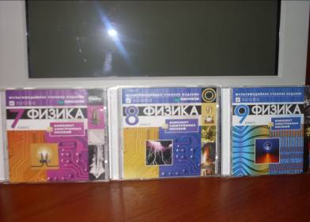 | Мы живем в обществе, которое полностью зависит от науки и технологий и в котором мало кто знает хоть что-нибудь о науке и технологии.  Карл Саган

Моя педагогическая работа связана с преподаванием физики, одного из наиболее интересных, увлекательных, доступных и в то же время достаточно сложных учебных дисциплин в школьной программе.
Обучая детей физике, я стала наблюдать понижение интереса к предмету, а вместе с этим понижение уровня знаний. Эту проблему я объясняла недостаточностью наглядного материала, отсутствием оборудования, дефицитом научной и дополнительной литературы, сложностью самого предмета. Возникшие проблемы связаны и с бурно и непрерывно растущим объемом человеческих знаний. В условиях, когда каждые несколько лет объем информации удваивается, классический учебник и преподаватель неизбежно становятся поставщиками устаревших знаний. Но также я заметила и то, что число детей, умеющих пользоваться компьютером, стремительно растет, и эта тенденция будет ускоряться независимо от парадигмы школьного образования. Для меня встал вопрос, а почему бы не использовать возможности компьютера как средства обучения.
Среди всех учебных дисциплин физика – наиболее поддающийся компьютеризации предмет. Информационные технологии можно использовать и для изучения теоретического материала, тренинга, в качестве средства моделирования и визуализации и т.д. Выбор зависит от целей, задач и этапа урока.
Каковы ожидаемы результаты?
Для учителя – это возможность спроектировать обучающую среду; возможность реализовать принципиально новые формы и методы обучения; дополнительные возможности для поддержания и направления развития личности обучаемого; творческий поиск и организации совместной деятельности учащихся и учителей; разработка и выбор наилучших вариантов учебных программ; использование интеллектуального труда.
Для учащихся – доступ к нетрадиционным источникам информации; повышение эффективности самостоятельной работы; новые возможности для творчества.
Для родителей – возможность участвовать в процессе обучения, начиная с контроля уровня успеваемости, заканчивая участием в совместных проектах.

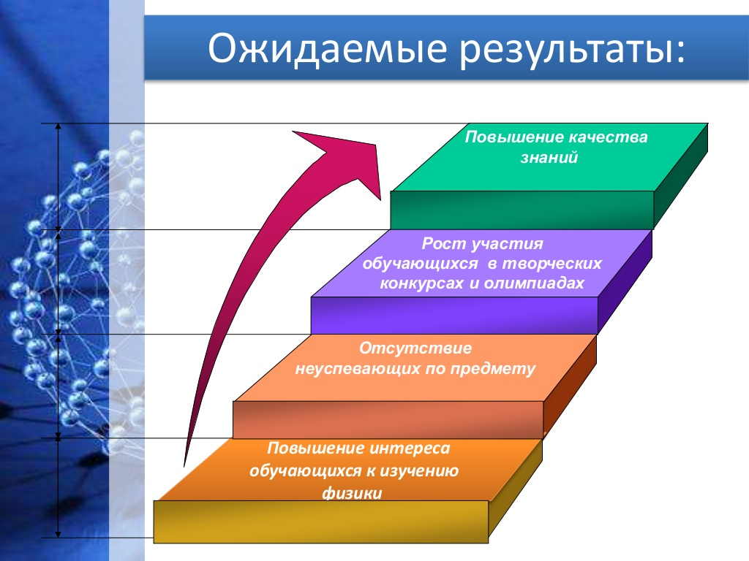

I Применение компьютера на уроках в качестве
универсального технического средства обучения

- компьютерные демонстрации
- лабораторно-компьютерный практикум
- компьютерное тестирование
- мультимедийные презентации
- видеофильмы
Подобные уроки позволяют учителю сделать урок ярче, поддержать интерес учащихся к предмету.
II Использование компьютерных моделей
на уроках физики

Компьютерная модель позволяет управлять поведением объектов на экране, изменяя величины числовых параметров, заложенных в основу соответствующей математической модели. Некоторые модели позволяют одновременно с ходом эксперимента наблюдать в динамическом режиме построение графических зависимостей от времени ряда физических величин, описывающих эксперимент. Подобные модели представляют особую ценность, так как учащиеся, как правило, испытывают значительные трудности при построении и чтении графиков.
Виды заданий к компьютерным моделям:
- компьютерные эксперименты
- экспериментальные задачи
- расчетные задачи с последующей компьютерной проверкой
- задачи с недостающими данными
- творческие задания
- исследовательские задания

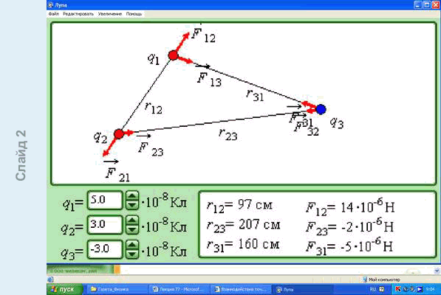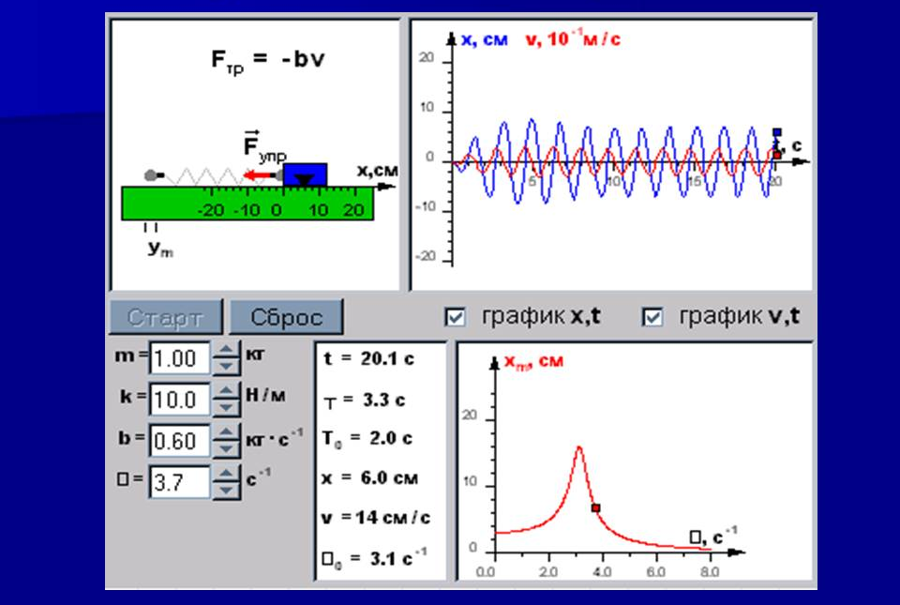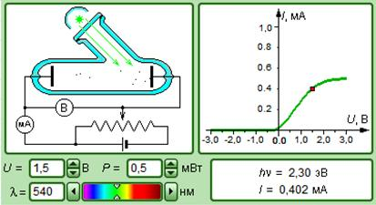

III Использование компьютерной измерительной лаборатории

Лаборатория служит для проведения демонстрационного и ученического эксперимента. Такой комплекс L-микро состоит из компьютерного измерительного блока, системы датчиков и дополнительного оборудования. Компьютер выступает в качестве универсального измерительного прибора. Информация может подаваться на компьютер с двух датчиков одновременно, она автоматически обрабатывается и результат демонстрируется на экране в виде цифровой информации или уже готового графика. Компьютерная измерительная лаборатория позволяет на современном уровне организовать исследовательскую деятельность учащихся.
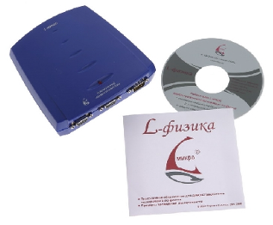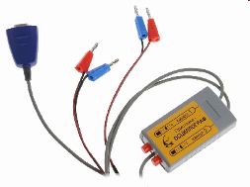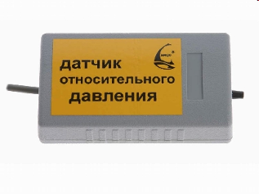

IV Цифровые образовательные ресурсы

Готовые программные продукты позволяют существенно сократить время на подготовку к уроку. Они содержат хорошего качества наглядно-иллюстративный материал к учебникам, справочную информацию, дополнительный материал, расширяющий кругозор учащихся и более углубленный материал.
- «Открытая физика 2.6»
- «Физика, 7-11 классы» Физикон
- «Уроки физики Кирилла и Мефодия»
- «Виртуальная физическая лаборатория»
- «1С:Репетитор. Физика+Варианты ЕГЭ» и другие

Ресурсы программы используются на этапе подготовки и проведения уроков физики, а также для самостоятельной работы учащихся во внеурочное время. Интерактивные лабораторные работы позволяют в полном объеме выполнить практическую часть учебной программы, особенно в тех случаях, когда опыт нельзя провести по объективным причинам в лабораторных условиях.

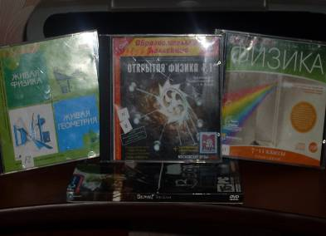

V Проектная деятельность учащихся

Продуктом проектной деятельности является доклад, плакат, модель, рисунок, информация, презентация.
Проектная деятельность воспитывает и развивает: самостоятельность в проявлениях (в паре, группе, индивидуально); умение выслушать других; умение высказать свое мнение; коммуникативность и заинтересованность в достижении цели; умение научиться понимать и выражать себя. Мотивация к изучению физики у учащихся повышается и при подготовке домашних проектов. Ребятами используются различные цифровые среды, редакторы и ресурсы, приложения MS Offise.

VI Дистанционное обучение

Современные технологии позволяют организовать дистанционную форму обучения. Из года в год увеличивается число обучающихся с ограниченными возможностями здоровья. Дистанционное обучение – это обучение, когда преподаватель и обучаемый разделены пространственно и когда все или большая часть учебных процедур осуществляется с использованием информационных и телекоммуникационных технологий. Дистанционное обучение дает возможность ученику самому получать требуемые знания. Применение новейших информационных технологий способствует продвижению и адаптации человека в современном информационном обществе.

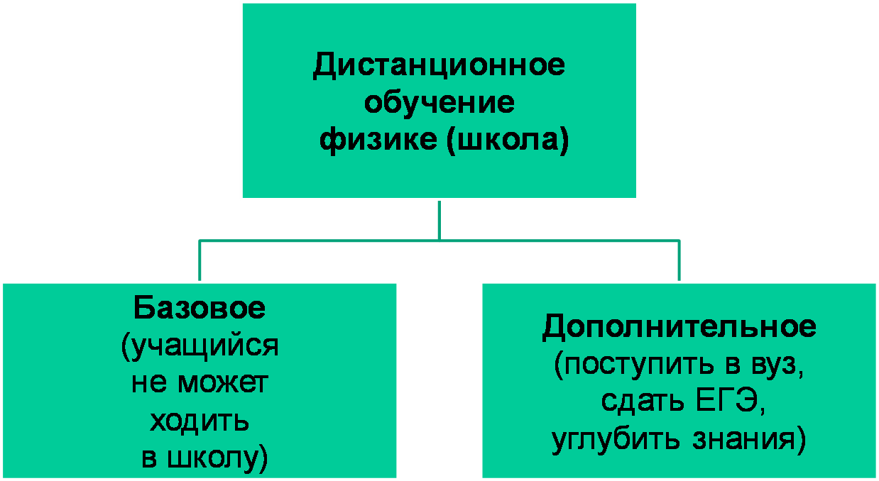

Использование новейших информационно-коммуникационных технологий привело к тому, что увеличилось число учащихся, которые владеют редакторами и ресурсами.

Вывод
Среди множества способов повышения эффективности урока, использование информационно-коммуникационных технологий на сегодня занимает одно из ведущих мест. Безусловно, будущее – за информационными технологиями. С их помощью уже сегодня можно решать множество дидактических, организационных и методических проблем.

